문서종류 : 프로젝트 요약문
주 제 : 스마트 복약 관리 및 헬스 케어 시스템 (Pill My Rhythm)

SeSAC 용산캠퍼스 SW 4기 3조
송윤석
김윤석
김윤정
김은총
김형준

1. 프로젝트 제목
스마트 복약 관리 및 헬스 케어 시스템 (Pill My Rhythm)

2. 프로젝트 개발 목적
Pill My Rhythm은 전문 의학 정보 AI모델과 IoT를 기반으로 개인 맞춤형 스마트 복약 관리 플랫폼이다. 단순 시간 기반 알림으로 해결하지 못한 기존 복약 어플리케이션의 단점을 보완, 복약 프로세스 간략화를 통해 복약 누락과 중복 복용 문제를 해결할 목적으로 과제를 수행하였다.

3. 프로젝트 개요
고령자·만성질환자·1인 가구 증가로 복약 누락과 중복 복용 문제가 심화되면서, 사용자가 스스로 복약을 지속적으로 관리하기 어려운 한계가 나타났다. Pill My Rhythm은 이러한 문제를 해결하기 위해 AI·IoT 기반 스마트 약통과 모바일 앱을 연동한 개인 맞춤형 복약 관리 플랫폼을 구축하였다. 플랫폼은 처방전 또는 약 봉투 촬영을 통한 간편한 복약 등록, 센서를 이용한 실제 복용 여부 자동 판별, 복약 알림과 보호자 연동을 통한 안전성 강화 등 복약 관리의 핵심 흐름을 자동화한다. 더불어 의약품 정보 제공, 건강 뉴스 추천, 병원·약국 안내 등 다양한 건강 정보를 통합하여 사용자의 일상 건강 관리까지 지원한다. 본 시스템은 사용자 부담을 줄이고 안정적인 지속 복약 환경을 제공하는 것을 목표로 하며, 장기적으로는 개인별 복용 패턴 분석과 위험 신호 탐지를 통해 더욱 정교한 건강 관리 서비스를 확장할 수 있는 기반을 마련한다.

4. 시스템 구성도

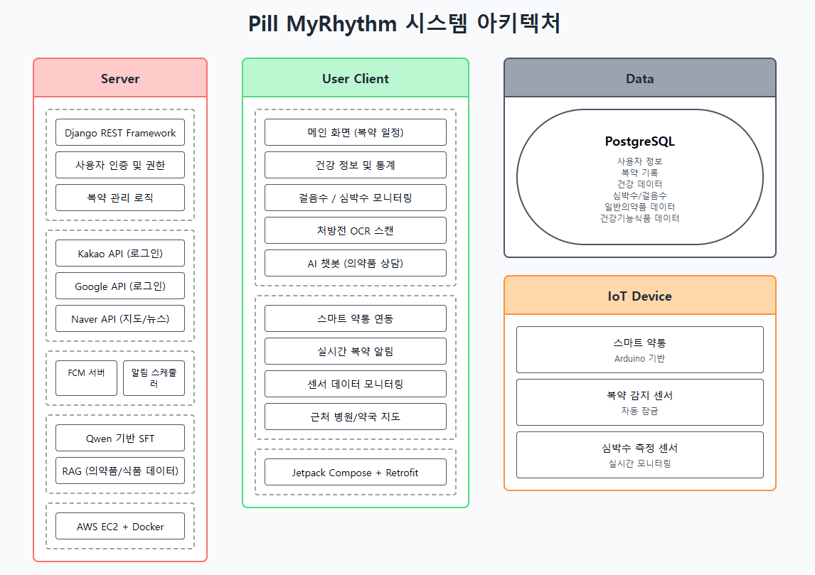

5. 시스템 특징 및 장점
▪ OCR 자동화를 통해 텍스트 추출, 처방약·라벨 인식 프로세스 단순화 및 데이터 무결성 확보
▪ 센서 기반 실시간 감지가 가능한 IoT 스마트 약통 연동 시스템으로 복약 여부 자동화 및 투약 확실성 보장
▪ AI Hub 의료 데이터셋 기반 학습으로 정확성·전문성 확보
▪ GPU 가속 최적화를 통한 빠른 추론 속도 및 비의료 질문 규칙 기반 응답 자원 낭비 방지
▪ 카카오·구글 OAuth API와 네이버 API를 활용한 사용자 편의성 개선·외부 API를 활용한 서비스 확장
▪ 개인 최적화 헬스케어 대시보드 제공
▪ 삼성 헬스 데이터 연동 및 IoT 센서를 활용한 통합 라이프로그 모니터링
▪ 복용 누락·중복 복용 방지 시각화 및 개인 최적화 헬스케어 대시보드 제공
▪ 보호자 등록 기능을 적용해 복약 누락·중복 복용 예방 및 알림을 통한 사용자 히스토리 추적

6. 사용기술
- 개발환경 : Windows 11, Android SDK, Python3, Django, PostgreSQL, Docker, AWS EC2
- 개발언어 : Kotlin, Python, C++
- 개발도구 : Android Studio, VS Code, PyCharm, Postman, pgAdmin, GitHub, Arduino IDE, Docker Desktop, Figma
- 사용기술 : MVVM Clean Architecture, Jetpack Compose, Hilt, Retrofit, OKttp, ML Kit OCR, FCM, Django REST Framework, Celery, Redis, Coil, Kakao API, Google API, pgvector, Qwen 기반 SFT, RAG

7. 응용분야
- OCR 커스텀 의료 사전 구축 및 온디바이스 추론 최적화
- 주요 대학 병원 및 지역 약국 EMR 시스템과의 API 연동 확대
- 전문 의학 정보 AI를 활용한 개인 최적화 의료·헬스케어

8. 기대효과
- 복약 누락·중복 복용 실시간 추적을 통해 복약 안전성 강화
- IoT 기반 자동 감지를 통한 복약 정확도 증가
- FCM 실시간 알림으로 복약 누락률 감소, 보호자 연동으로 위험 상황 조기 대응 가능
- 건강 정보·의약품 Q&A 제공으로 자기 건강관리 능력 향상
- 의료·헬스케어와 연계 가능한 확장성 확보

